**Třetí neděle v adventu 15. prosince 2024**

**1****.**Dnes 3.neděli adventní děkujeme za vedení bohoslužeb bratru Davidu Popovi a za hudební doprovod sestře Gabriele Tomáškové a Es bandu. Za 10 minut po ukončení bohoslužeb se sejdeme opět zde ke sborovému shromáždění.

V kazatelské stanici se dnes bohoslužby nekonají.

**2.** Příští neděli se můžeme těšit na vánoční slavnost, kterou pro nás připravili mládež a děti pod vedením sestry Jitky Stočesové. Kázat bude sestra farářka. Bohoslužby budou společné s kazatelskou stanicí.

**3.** Program:

* V pondělí 16. 12. v 19.30 se koná zde v kostele koncert. Zazní Missa pastoralis v podání České písně.
* Ve středu 18. 12. v 10.00 jsme zváni do Korandova sboru na adventní diakonickou bohoslužbu.

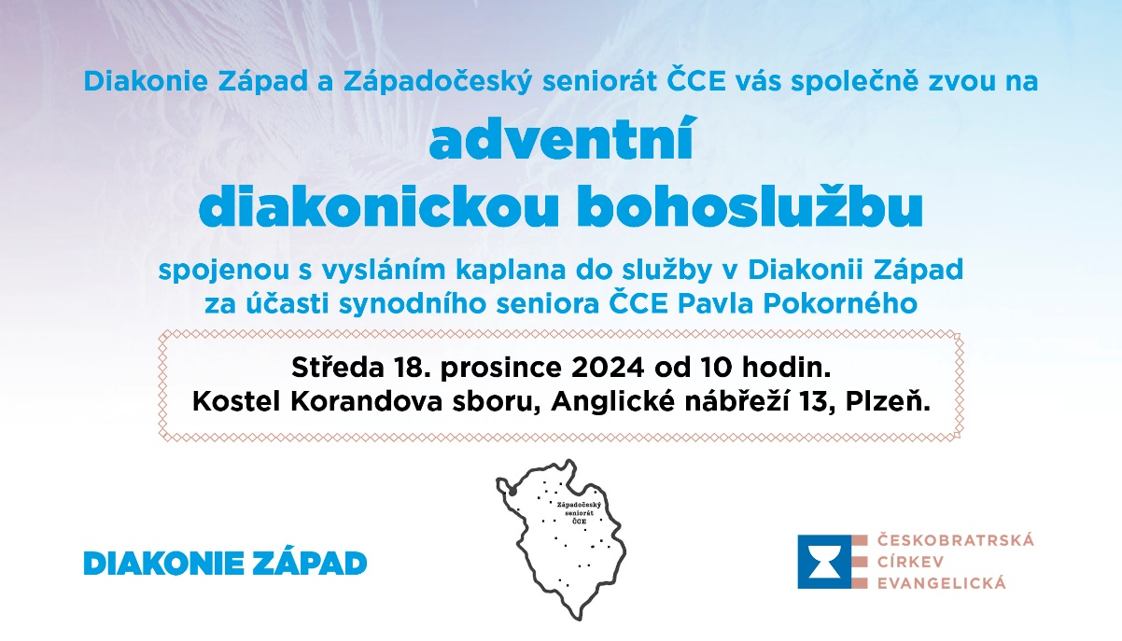

* Ve středu 18. 12. v 18.00 bude poslední biblický seminář v tomto roce. Tentokrát se sejdeme ve skautské knihovně, protože současně bude probíhat koncert žáků a žákyň 2. ZŠ. Ten začíná v 17.30.
* Ve čtvrtek 19.12. od 15.00 máme pravidelnou biblickou hodinu.

**4.** V presbyterně si můžete zakoupit **Evangelické kalendáře a čtení Na každý den**.

**Vánoční a adventní sborový list** je k dispozici na stolku u dveří. Také jsou již vytisknuté plakáty na půlnoční.

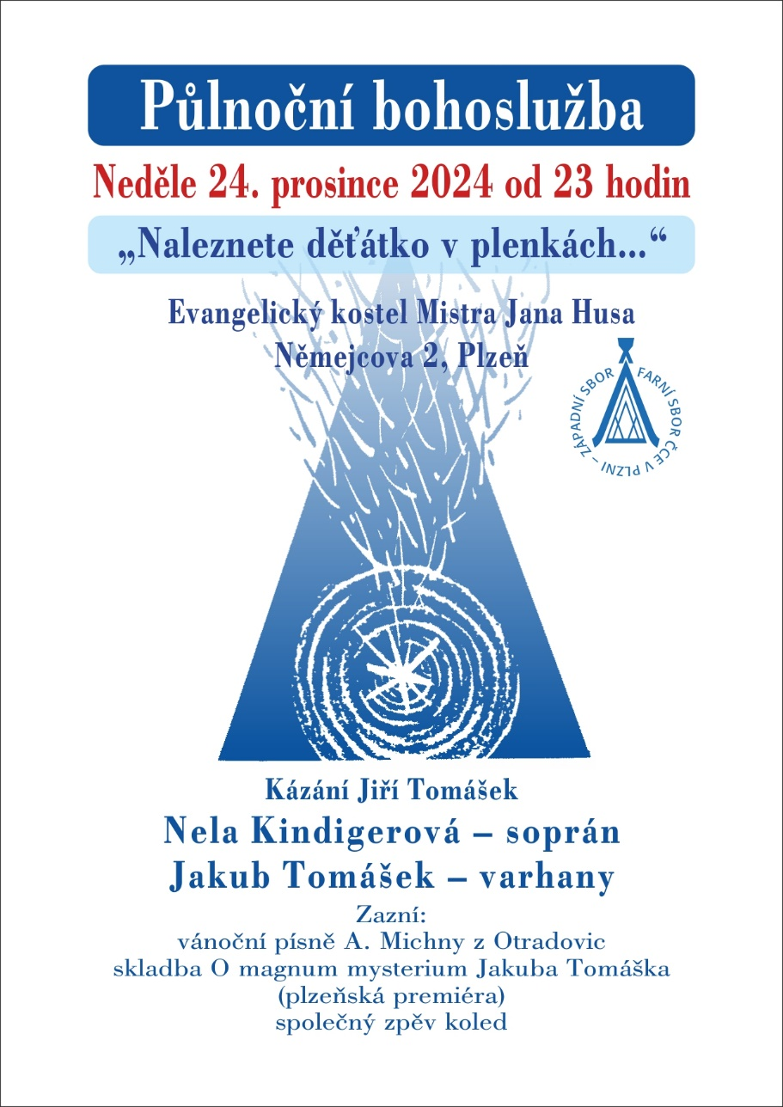

**5.** Dnešní chrámová sbírka je určena pro provoz sboru.

**6.** Po bohoslužbách a sborovém shromáždění jsme jako vždy zváni na kávu nebo na čaj.